**КИЇВСЬКИЙ ФАХОВИЙ КОЛЕДЖ ЗВ’ЯЗКУ**

**WORK-CASE №7**

з дисципліни «Операційні системи»

Виконали: студенти **3** курсу, групи **КСМ-13А**

**Засенко Олександр**

(прізвище та ініціали)

**Дзюбенко Дмитро**

(прізвище та ініціали)

**Сторожук Костянтин**

(прізвище та ініціали)

Київ  2023

**ЗМІСТ**

…………………………………...……..3

………………………..………….5

………………………………………………7

……………………………9

Conclusions.……………………………………………………………………………..11

**The material was prepared by a student Zasenko**

Основні функції планувальника завдань:

1. Виконання програм та скриптів:

* Планувальники дозволяють вказати системі, коли виконувати певні програми чи скрипти.

1. Автоматизація регулярних завдань:

* Планувальники дозволяють автоматизувати повторювані чи періодичні завдання, що спрощує адміністрування системи.

1. Запуск системних процесів:

* Вони можуть запускати та керувати системними процесами, такими як резервне копіювання, очищення лог-файлів і т. д.

1. Керування пріоритетами виконання:

* Планувальники можуть визначати пріоритети виконання завдань в залежності від їх важливості та впливу на роботу системи.

1. Моніторинг виконання завдань:

* Забезпечують можливість відслідковувати виконання завдань, перевіряти їх статус та результати.

Порівняння можливостей планування завдань в Windows та Linux:

Windows:

Завдання (Task Scheduler):

* Надає графічний інтерфейс для налаштування завдань.
* Підтримує різні події для тригеру запуску завдань (час, запуск при певному події, тощо).
* Дозволяє налаштовувати повторення завдань.

Linux:

Cron:

* Забезпечує розкладання завдань відносно часу та дати.
* Конфігурується за допомогою текстових файлів (crontab).
* Підтримує спеціальні символи для зручного визначення часових інтервалів.

Основні принципи роботи з планувальником Cron в ОС Linux:

Cron-розклад:

* Cron використовує конфігураційні файли crontab для визначення завдань та їх часу виконання.
* Розклад складається з п'яти полів, які визначають мінуту, годину, день місяця, місяць та день тижня.

Команди:

* В кожному рядку crontab може бути вказана команда, яку необхідно виконати, а також інші параметри (наприклад, шлях до виконуваного файлу).

Продвинуті можливості:

* Використовується для автоматизації системних завдань, резервного копіювання, очищення тимчасових файлів тощо.

Альтернативи планувальнику Cron:

1. systemd-timers (Systemd):

* Інтегрований в системний менеджер Systemd в багатьох сучасних дистрибутивах Linux.
* Надає більше функціональності і гнучкості порівняно зі стандартним Cron.

1. anacron:

* Схожий на Cron, але призначений для систем, які можуть бути вимкнені або в режимі сну протягом тривалого часу.

1. fcron:

* Вдосконалена версія Cron з додатковими можливостями, такими як керування правами доступу та запуск задач при відсутності системного навантаження.

**The material was prepared by a student Dziubenko**

**Для вашої віртуальної машини зі встановленою ОС Linux здійсніть планування обраних вами задач (запуск додатків, вмикання/вимикання машини, очистка каталогів, видалення файлів, резервне копіювання, архівування тощо на ваш вибір) через планувальник Cron:**

Для виконання задач за допомогою Cron потрібно редагувати файл crontab використовуючи ключ -e: crontab -e, після чого перевірити працездатність задач планувальника використайте ключ -l: crontab -l.  
- Виконання спланованої задачі в чітко визначений Вами час (наприклад о 8 ранку, 18.30 і т.д.).

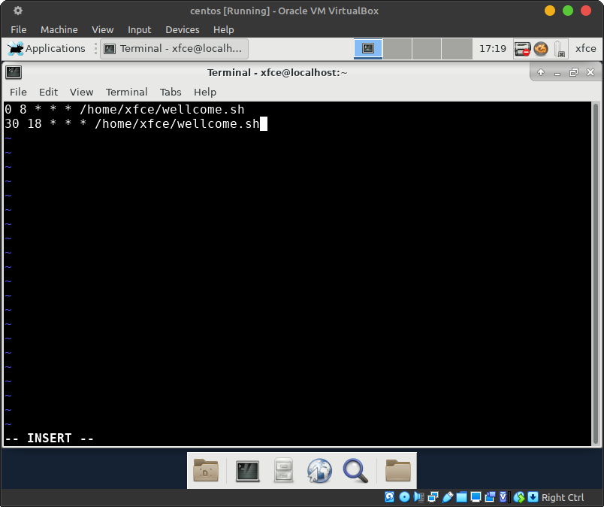  
- Виконання однієї й тієї ж задачі двічі в день (час також визначаєте самостійно).

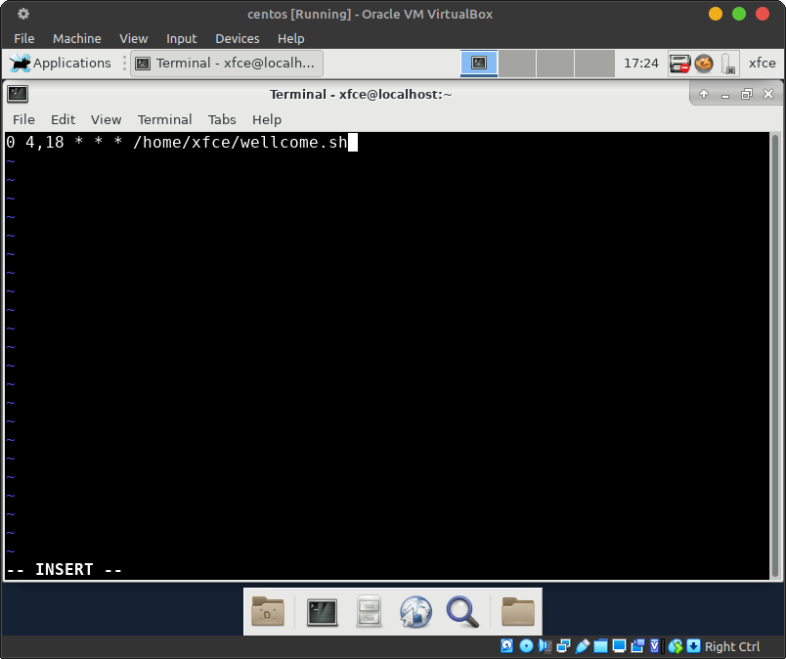  
- Виконання однієї й тієї ж задачі тільки в будні (або тільки у вихідні дні) у чітко визначений проміжок часу (наприклад з 8 до 18 години).

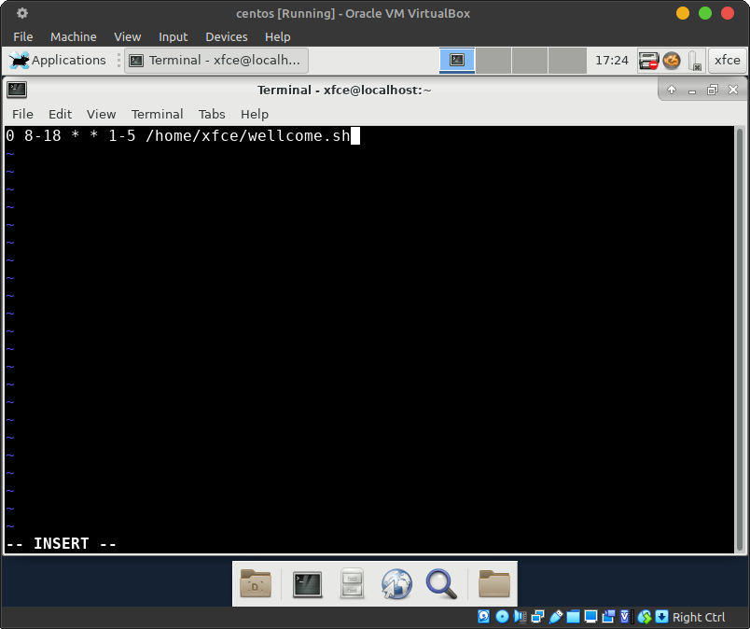  
- Виконання задач тільки раз у рік, раз у місяць, раз у день, щогодини, при вмиканні (після перезавантаження).

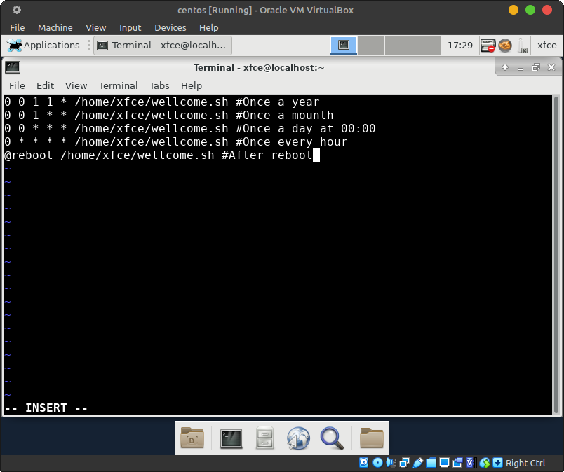

**Встановіть альтернативний Cron’у планувальник задач (на Ваш вибір). Виконані у завданні 2 дії продемонструйте через нього.**

В моєму вападку Я встановлю system timer. Для користування цим планувальником потібно перейти за каталогом - /etc/systemd/system створіть 2 файла керування планувальником(назва на ваш розсуд). Перший з розширенням .service, а другий .timer. Приклади редагування таких можете бачити нижче.

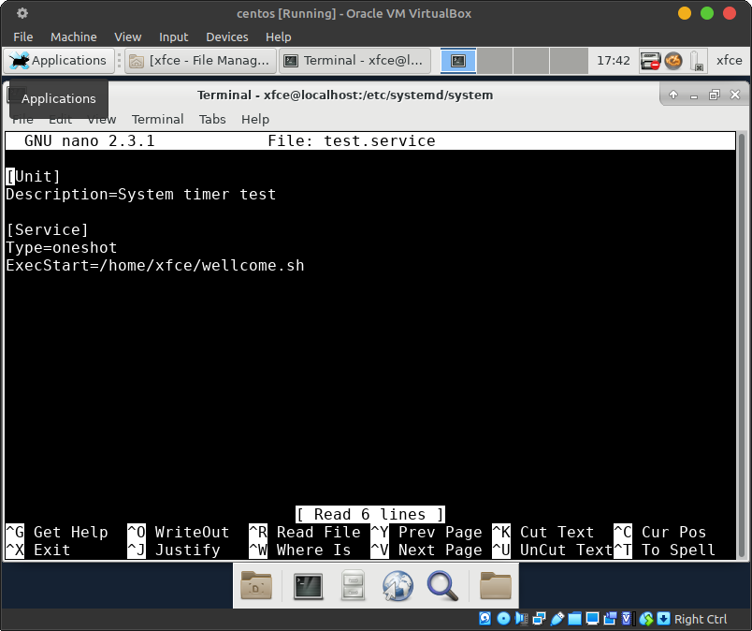

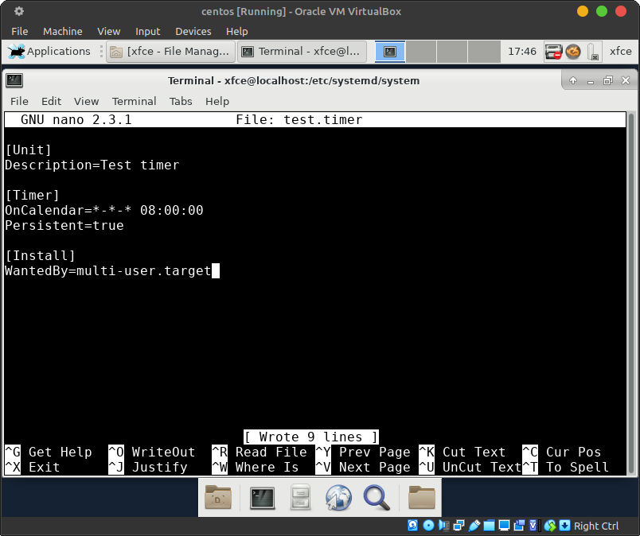

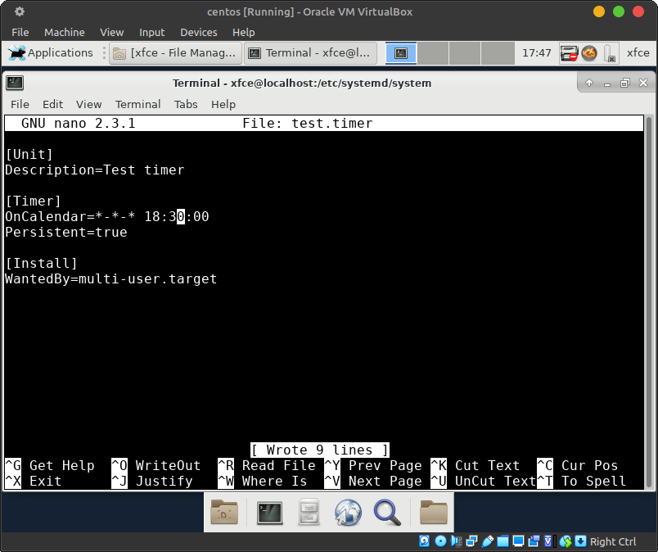

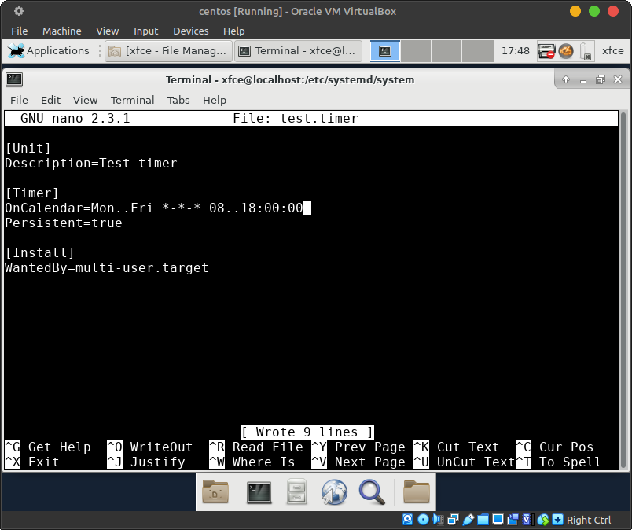

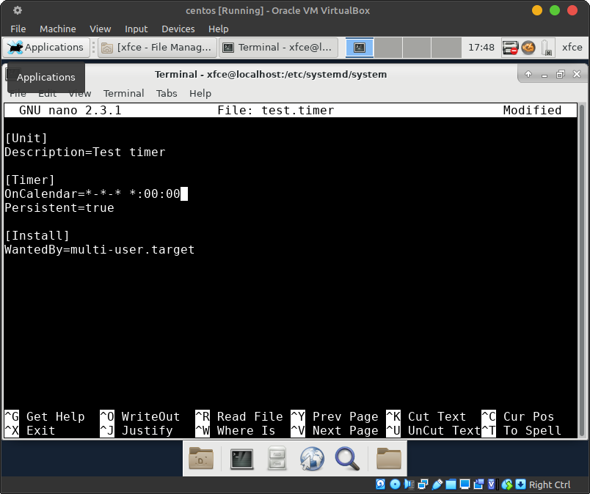

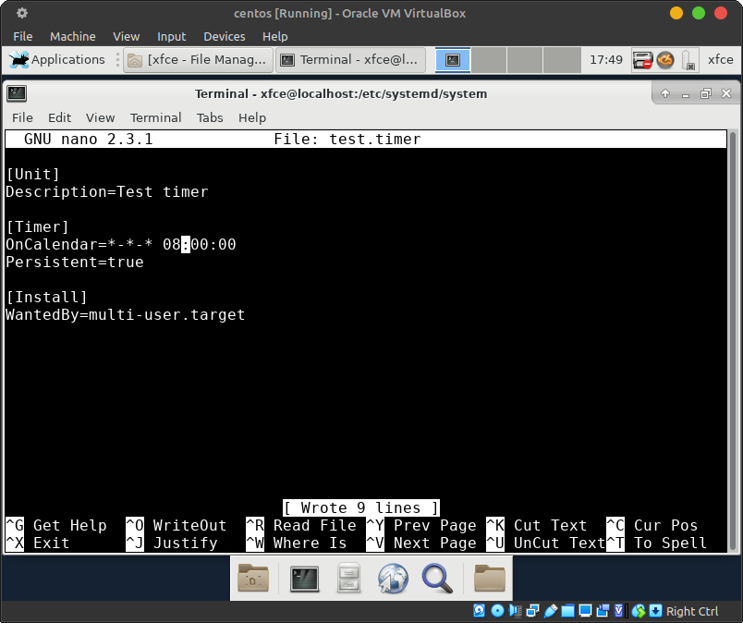

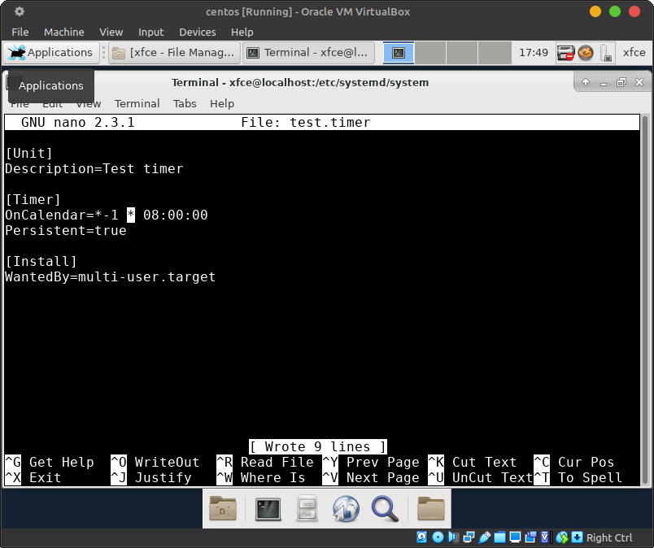

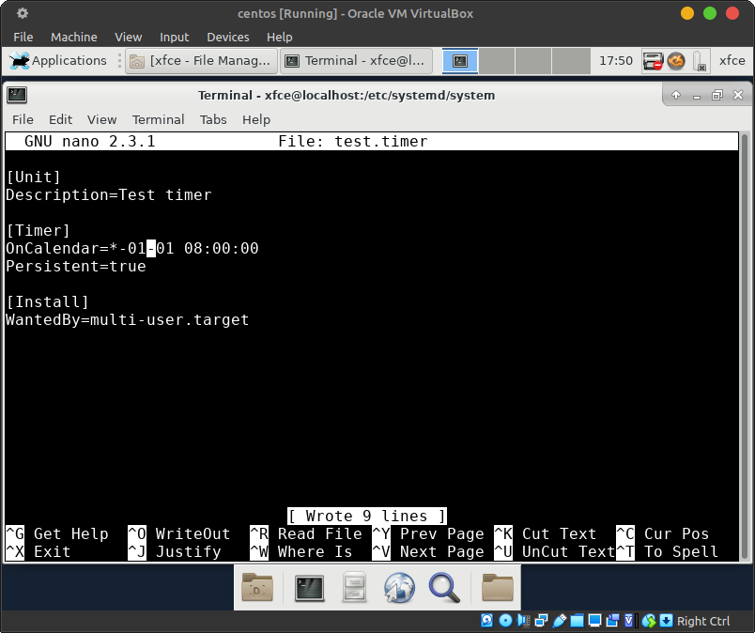

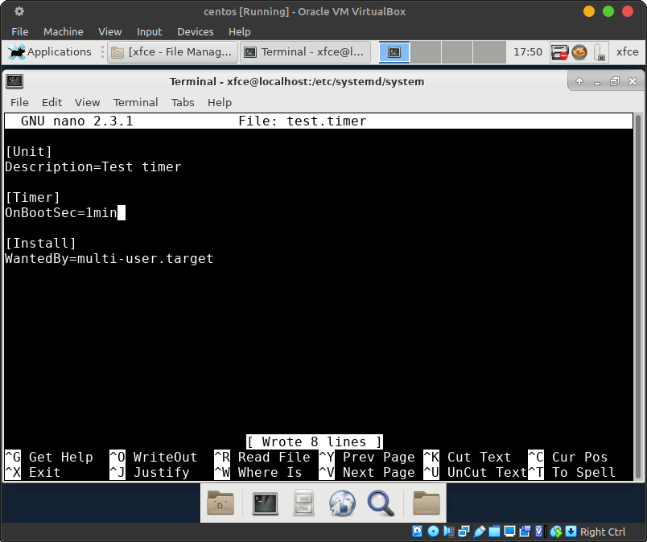

**Conclusions**